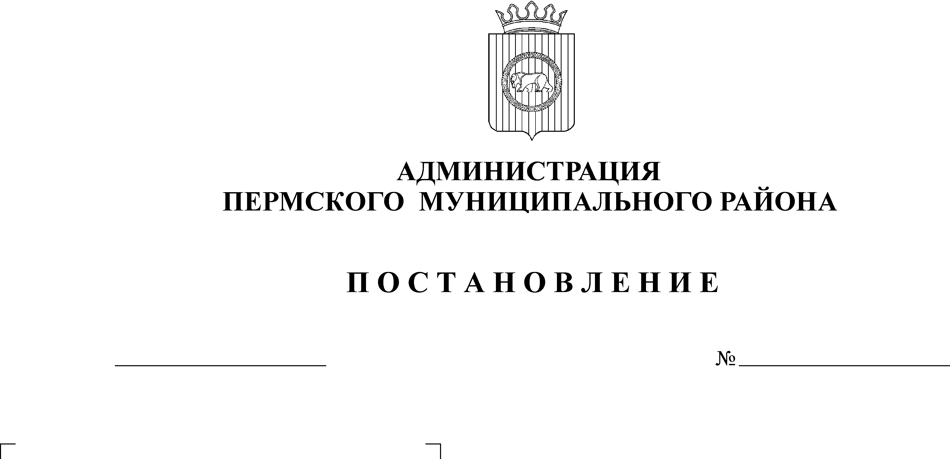
О внесении изменений в

4019
30.09.2014
постановление администрации
Пермского муниципального
района от 19.06.2012 г. № 1863

На основании Федерального закона Российской Федерации от 27 июля 2010 г. N 210-ФЗ "Об организации предоставления государственных и муниципальных услуг", в соответствии с Постановлением администрации Пермского муниципального района от 27.02.2012 г. № 688 «Об утверждении порядка формирования и ведения реестра муниципальных услуг», в целях обеспечения физических и юридических лиц достоверной информацией о предоставляемых администрацией Пермского муниципального района муниципальных услугах,

ПОСТАНОВЛЯЮ:
1. Внести в Реестр муниципальных услуг Пермского муниципального района, утвержденный Постановлением администрации Пермского муниципального района от 19.06.2012 г. № 1863 «Об утверждении Реестра муниципальных услуг Пермского муниципального района» следующие изменения:
1.1. исключить позиции 5, 41, 43;
1.2. дополнить раздел «Земельные отношения» позициями следующего содержания:

19-1 | Предоставление сведений о размере арендной платы (задолженности) за землю по заключенным договорам аренды земельного участка | Комитет имущественных отношений администрации Пермского муниципального района | Физические и юридичес-кие лица | Коли-чество сведе-ний о размере аренд-ной платы | Местный бюджет | 1.Гражданский кодекс РФ; 2.Федеральный закон от 25.10.2001 г. №136-ФЗ «Земельный кодекс Российской федерации»; 3. Федеральный закон от 25.10.2001 г. №137-ФЗ «О введении в действие Земельного кодекса Российской Федерации»;  4.Федеральный закон от 06.10.2003 № 131-ФЗ «Об общих принципах организации местного самоуправления в Российской Федерации».  5.Закон Пермского края от 07.04.2010 N 604-ПК «О порядке определения размера арендной платы, порядке, условиях и сроках внесения арендной платы за земельные участки, находящиеся в собственности Пермского края, и земельные участки, государственная собственность на которые не разграничена, расположенные на территории Пермского края».
19-2 | Выдача разрешений арендаторам земельных участков на передачу их прав и обязанностей действующим договорам аренды земельных участков третьим лицам | Комитет имущественных отношений администрации Пермского муниципального района | Физические и юридичес-кие лица | Коли-чество разре-шений | Местный бюджет | 1.Гражданский кодекс РФ; 2. Федеральный закон от 25.10.2001 г. №136-ФЗ «Земельный кодекс Российской федерации»; 3.Федеральный закон от 25.10.2001 г. №137-ФЗ «О введении в действие Земельного кодекса Российской федерации»;  4.Федеральный закон от 06.10.2003 № 131-ФЗ «Об общих принципах организации местного самоуправления в Российской Федерации».
19-3 | Согласование местоположения границ земельных участков, смежных с земельными участками, находящимися в муниципальной собственности | Комитет имущественных отношений администрации Пермского муниципального района | Физические и юридичес-кие лица | Коли-чество доку-ментов (согла-сований) | Местный бюджет | 1.Гражданский кодекс РФ; 2.Градостроительный кодекс РФ; 3. Федеральный закон от 25.10.2001 г. №136-ФЗ «Земельный кодекс Российской федерации»; 4.Федеральный закон от 25.10.2001 г. №137-ФЗ «О введении в действие Земельного кодекса Российской федерации»;  5.Федеральный закон от 06.10.2003 № 131-ФЗ «Об общих принципах организации местного самоуправления в Российской Федерации»;  6. Федеральный закон от 24.07.2007 N 221-ФЗ "О государственном кадастре недвижимости".

2. Опубликовать настоящее постановление в информационном бюллетене муниципального образования «Пермский муниципальный район» и разместить на официальном сайте Пермского муниципального района www.permraion.ru.

3. Контроль исполнения постановления возложить на заместителя главы администрации муниципального района по социальному развитию А.В. Цвикилевича.

И.п. главы администрации
муниципального района В.П. Ваганов

